10. 10. 2019

Vývoj indexů spotřebitelských cen ve 3. čtvrtletí 2019

Ve 3. čtvrtletí 2019 vzrostly spotřebitelské ceny proti 2. čtvrtletí 2019 o 0,6 %. V meziročním srovnání vzrostly spotřebitelské ceny ve 3. čtvrtletí 2019 stejně jako ve 2. čtvrtletí, tj. o 2,8 %.

Mezičtvrtletní vývoj spotřebitelských cen ve 3. čtvrtletí 2019 ovlivnilo zvýšení cen ve většině oddílů spotřebního koše, z toho nejvíce v oddílech rekreace a kultura, bydlení. V oddíle rekreace a kultura se zvýšily ceny dovolených s komplexními službami o 21,4 %. V oddíle bydlení vzrostly ceny elektřiny o 0,4 % a tepla a teplé vody o 0,3 %. Ceny zemního plynu se nezměnily. Ceny nájemného z bytu se zvýšily o 1,5 %. V oddíle potraviny a nealkoholické nápoje byly vyšší ceny pekárenských výrobků a obilovin o 0,3 % a masa o 3,3 %. Ceny olejů a tuků klesly o 1,1 %, ovoce o 1,3 % a zeleniny o 9,0 %, z toho brambor o 21,7 %. Protisměrně, tj. na snižování cenové hladiny, působil především pokles cen v oddíle odívání a obuv, kde klesly ceny oděvů o 3,1 % a obuvi o 2,6 %. V oddíle doprava klesly ceny pohonných hmot a olejů o 1,0 %. Průměrná meziměsíční změna úhrnného indexu spotřebitelských cen ve 3. čtvrtletí 2019 byla 0,0 %, ve 2. čtvrtletí 2019 to bylo 0,3 %.

Indexy spotřebitelských cen (předchozí čtvrtletí = 100)

|  |  |  |  |  |  |  |
| --- | --- | --- | --- | --- | --- | --- |
|  | 2018 | | | 2019 | | |
| ODDÍL | 3. čtvrtletí | 4. čtvrtletí | 1. čtvrtletí | | 2. čtvrtletí | 3. čtvrtletí |
| ÚHRN | 100,6 | 100,2 | 101,2 | | 100,7 | 100,6 |
| Potraviny a nealkoholické nápoje | 99,0 | 100,7 | 101,8 | | 101,0 | 100,0 |
| Alkoholické nápoje, tabák | 100,1 | 100,4 | 102,0 | | 99,3 | 100,2 |
| Odívání a obuv | 96,6 | 103,0 | 96,3 | | 102,3 | 97,0 |
| Bydlení, voda, energie, paliva | 101,1 | 101,0 | 102,3 | | 101,1 | 100,6 |
| Bytové vybavení, zařízení domácnosti, opravy | 100,2 | 100,3 | 100,1 | | 100,5 | 100,5 |
| Zdraví | 100,9 | 99,8 | 101,2 | | 101,6 | 100,4 |
| Doprava | 100,8 | 99,2 | 99,0 | | 101,9 | 99,8 |
| Pošty a telekomunikace | 99,7 | 99,9 | 99,5 | | 99,6 | 99,5 |
| Rekreace a kultura | 103,8 | 95,7 | 103,0 | | 98,7 | 104,5 |
| Vzdělávání | 100,8 | 101,3 | 100,1 | | 100,0 | 101,2 |
| Stravování a ubytování | 100,8 | 101,0 | 100,9 | | 101,2 | 101,3 |
| Ostatní zboží a služby | 101,1 | 100,8 | 101,2 | | 101,0 | 100,6 |

**Meziročně** vzrostly spotřebitelské ceny ve **3. čtvrtletí 2019** **proti 3. čtvrtletí 2018** o 2,8 %, stejně jako ve 2. čtvrtletí 2019. Tento vývoj ovlivnila odlišná dynamika růstu cen v jednotlivých oddílech spotřebního koše. Ke zrychlení cenového růstu došlo především v oddílech potraviny a nealkoholické nápoje, rekreace a kultura. Pomalejší zvyšování cen nastalo hlavně v oddíle bydlení. K přechodu z růstu v pokles došlo v oddíle doprava.

Změny ve vývoji cen ve 3. čtvrtletí 2019 se promítly do zrychlení meziročního růstu tržních cen na 2,6 % (ve 2. čtvrtletí 2019 růst o 2,4 %). Růst regulovaných cen ve 3. čtvrtletí 2019 zpomalil na 4,3 % ze 4,5 % ve 2. čtvrtletí 2019.



Největší vliv na zvyšování cenové hladiny měly ceny v oddíle **potraviny a nealkoholické nápoje,** kdevzrostly ceny pekárenských výrobků a obilovin o 4,1 %. Ceny chleba se zvýšily o 4,1 % a ceny ostatních pekárenských výrobků o 4,2 %. Ceny zeleniny byly vyšší o 26,1 % (ve 2. čtvrtletí 2019 o 27,4 %), přičemž ceny brambor se zvýšily o 48,2 % (ve 2. čtvrtletí 2019 o 68,5 %). Ceny masa vzrostly o 5,1 %, z toho ceny vepřového masa o 6,1 %. Ceny ryb se zvýšily o 3,3 %. Ceny ve skupině mléko, sýry, vejce se zvýšily o 0,9 %, přičemž ceny vajec klesly o 11,9 % a polotučného trvanlivého mléka o 2,2 %. Ceny sýrů a tvarohů vzrostly o 3,4 %.

Ceny nealkoholických nápojů klesly o 0,8 %, z toho ceny kávy o 3,6 %. Ceny cukru klesly o 14,8 % (ve 2. čtvrtletí 2019 pokles o 27,0 %). Ceny ovoce se snížily o 6,3 % (ve 2. čtvrtletí 2019 o 8,5 %). Ceny olejů a tuků byly nižší o 6,7 %, z toho másla o 12,6 %.



* Sezónní potraviny zahrnují ryby a mořské plody, ovoce a zeleninu.

V oddíle **rekreace a kultura** došlo k nárůstu cen dovolených s komplexními službami o 7,0 % (ve 2. čtvrtletí 2019 nárůst o 4,7 %).

V oddíle **stravování a ubytování** vzrostly ceny stravovacích služeb o 4,8 % (ve 2. čtvrtletí 2019 o 4,2 %) a ceny ubytovacích služeb o 2,5 % (ve 2. čtvrtletí 2019 o 2,6 %).

V oddíle **alkoholické nápoje, tabák** se zvýšily ceny tabákových výrobků o 1,2 % (ve 2. čtvrtletí 2019 nárůst o 1,7 %). Ceny lihovin vzrostly o 3,6 %, piva o 2,8 % a vína o 1,1 %.

V oddíle **bydlení** vzrostly ceny elektřiny o 10,1 % (ve 2. čtvrtletí 2019 nárůst o 11,6 %) a ceny zemního plynu o 3,6 % (stejně jako ve 2. čtvrtletí). Ceny nájemného z bytu vzrostly o 3,9 %, vodného a stočného shodně o 2,6 %. Ceny tepla a teplé vody byly vyšší o 5,1 %. Imputované nájemné (náklady vlastnického bydlení) se zvýšilo o 4,9 % (ve 2. čtvrtletí o 5,6 %).



V oddíle **doprava** se snížily ceny pohonných hmot a olejů o 2,1 % (ve 2. čtvrtletí 2019 nárůst o 2,4 %). Cena benzínu Natural 95 byla v září 32,20 Kč a cena nafty 31,71 Kč.



V oddíle **odívání a obuv** se snížily ceny oděvů o 3,1 % (ve 2. čtvrtletí 2019 o 3,2 %). Ceny obuvi se zvýšily o 2,8 % (ve 2. čtvrtletí 2019 o 1,3 %).

V oddíle **ostatní zboží a služby** vzrostly ceny finančních služeb o 5,6 %. Ceny zboží a služeb pro osobní péči vzrostly o 3,4 % (ve 2. čtvrtletí 2019 o 4,1 %).

Výše uvedené pohyby spotřebitelských cen se projevily v růstu cen **zboží úhrnem** o 2,3 % a cen **služeb** o 3,9 %.

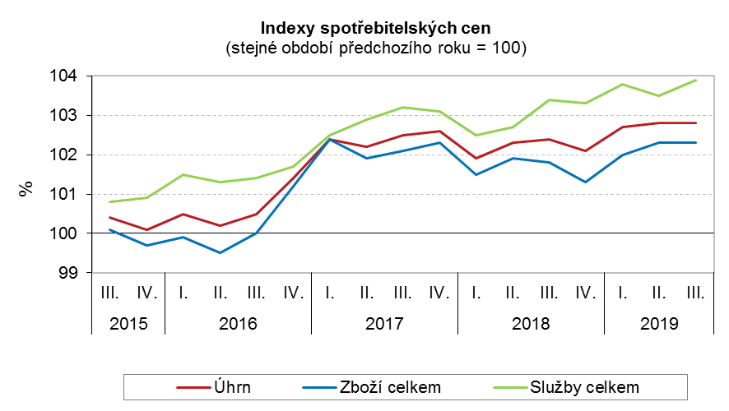

**Harmonizovaný index spotřebitelských cen v zóně EU28**

Meziroční změna harmonizovaného indexu spotřebitelských cen (HICP) 28 členských zemí EU byla podle údajů Eurostatu v červenci i v srpnu shodně 1,4 %. V ČR byly meziroční hodnoty HICP v červenci a v srpnu shodně 2,6 %. Podle předběžných výpočtů vzrostl v září HICP v ČR meziročně o 2,6 %. Po většinu sledovaného období byl HICP v ČR vyšší než stejný ukazatel v EU, přičemž od října do prosince 2018 byly jeho hodnoty v ČR poprvé od června 2016 pod úrovní EU. V srpnu byl meziroční pokles HICP zaznamenán pouze v Portugalsku (o 0,1 %). Nejvyšší přírůstek HICP ze všech států EU nastal v srpnu v Rumunsku (o 4,1 %).

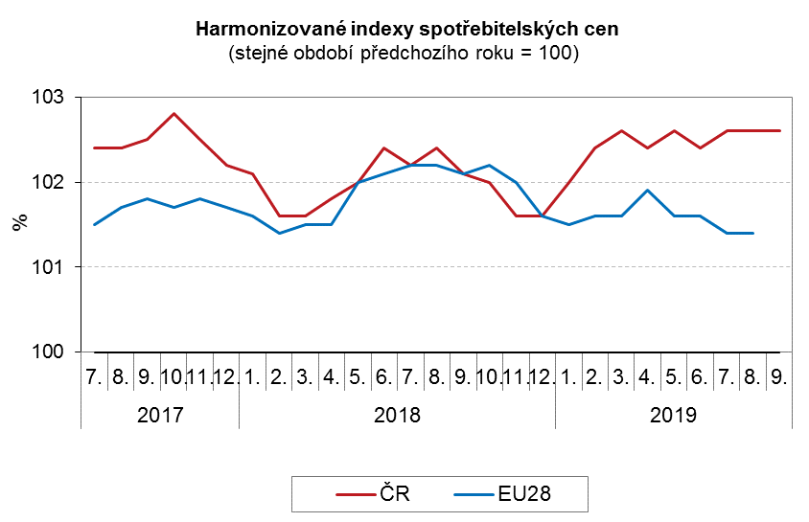

**Vývoj indexu spotřebitelských cen v členění dle oddílů ECOICOP**



**Indexy spotřebitelských cen ve 3. čtvrtletí 2019**



Zpracovali: pracovníci Oddělení statistiky spotřebitelských cen ČSÚ

Kontaktní osoba:

Ing. Jiří Trexler

Oddělení statistiky spotřebitelských cen ČSÚ

E-mail: jiri.trexler@czso.cz

Tel.: 274 054 137